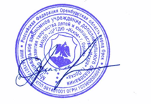  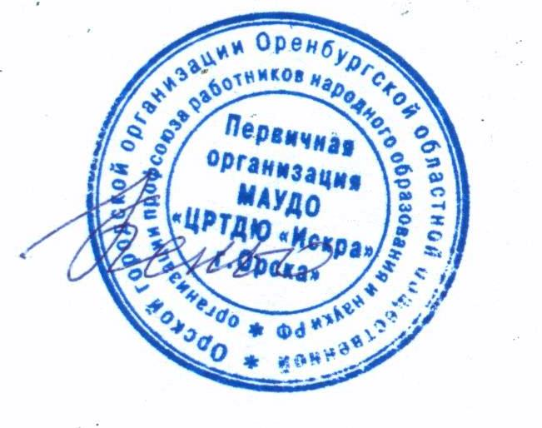  СОГЛАСОВАНО  Председатель профкома  _____________ .  «16» января 2014 г. | УТВЕРЖДЕНО  Директор ЦРТДЮ «Искра»  ______________ В.И. Александрова  «16» января 2014 г.

Положение
о художественном совете
Центра развития творчества детей и юношества "Искра"
- ОБЩИЕ ПОЛОЖЕНИЯ
  - Художественный совет является совещательно-рекомендательным органом при ЦРТДЮ "Искра ".
  - В своей работе художественный совет руководствуется Законом РФ "Об образовании", Конвенцией о правах ребенка, концептуальными программными документами о непрерывном образовании, Уставом ЦРТДЮ «Искра», а также настоящим положением.
- ЦЕЛИ И ЗАДАЧИ ХУДОЖЕСТВЕННОГО СОВЕТА
  - Повышение художественного уровня концертно-зрелищных мероприятий, проводимых и в ЦРТДЮ "Искра " на городских и областных площадках города.
  - Участие в разработке концепции развития эстетического направления деятельности ЦРТДЮ «Искра».
  - Проведение экспертизы концертно-зрелищных мероприятий, проводимых в ЦРТДЮ «Искра» и за ее пределами.
- СТРУКТУРА И СОСТАВ ХУДОЖЕСТВЕННОГО СОВЕТА
  - Состав художественного совета формируется из представителей администрации и педагогов ЦРТДЮ «Искра».
  - Состав художественного совета утверждается директором ЦРТДЮ «Искра».
  - Руководство деятельностью художественного совета, осуществляет заведующий отделом художественного воспитания ЦРТДЮ «Искра».
  - К деятельности художественного совета могут привлекаться ученые, специалисты Управления образования, специалисты в области художественного творчества, работники культуры.
  - В рамках художественного совета могут формироваться временные рабочие группы для решения конкретных творческих задач.
  - Художественный совет самостоятельно организует свою работу в соответствии с поставленными целями и задачами.
- СОДЕРЖАНИЕ ДЕЯТЕЛЬНОСТИ ХУДОЖЕСТВЕННОГО СОВЕТА
  - Определение готовности сдачи спектаклей, концертных номеров и тематических программ.
  - Организация и проведение работы по планированию развития художественного творчества в ЦРТДЮ «Искра» (совместно с организационно-массовым отделом и методическим советом).
  - Координация художественно-творческой деятельности коллективов ЦРТДЮ «Искра» и структурных подразделений по месту жительства.
  - Оценка и содействие творческой работы художественных коллективов ЦРТДЮ «Искра».
  - Участие в распространении и обобщении лучшего опыта творческой деятельности педагогов эстетического направления ЦРТДЮ «Искра» (совместно с методическим Советом).

